(Firma) |  | BETRIEBSANWEISUNGSENTWURF |  | Nr.:  Stand: 31.07.2026  Unterschrift:
GEFAHRSTOFFBEZEICHNUNG / TÄTIGKEIT / ARBEITSPLATZ
Schwefelsäure
gilt für: (Arbeitsplatz, Tätigkeit, ggf. Betrieb, Gebäude)
 | GEFAHREN FÜR MENSCH UND UMWELT
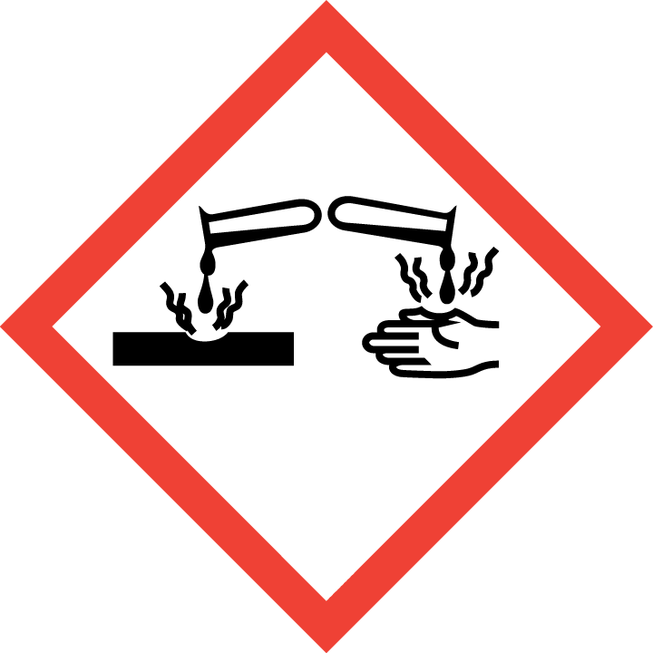  GEFAHR | - Einatmen, Verschlucken oder Hautkontakt kann zu Gesundheitsschäden führen. Verursacht schwere Verätzungen der Haut und schwere Augenschäden (H314). Einatmen der Dämpfe/Aerosole kann auch noch nach Stunden zu einem tödlichen Lungenödem führen. Säuredämpfe können Zahnerosion hervorrufen.  - Kann gegenüber Metallen korrosiv sein (H290). Reagiert mit starken Oxidationsmitteln unter heftiger Wärmeentwicklung. Reagiert mit Laugen unter heftiger Wärmeentwicklung. Reagiert unter heftiger Wärmeentwicklung z.B. mit Wasser, Alkali- und Halogenverbindungen sowie Peroxiden. Konzentrierte Schwefelsäure reagiert unter heftiger Wärmeentwicklung mit zahlreichen organischen Substanzen (z.B. auch Lösemitteln) und Naturprodukten (z.B. Wolle, Papier, Zucker). Bei unkontrollierter Reaktion besteht Explosionsgefahr. Bildet mit Aluminium oder unedlen Metallen gefährliche Gase und Dämpfe (Wasserstoff). Bildet mit Kupfer, Quecksilber, Silber, Kohlenstoff und Schwefel gefährliche Gase und Dämpfe (Schwefeldioxid). Bildet mit zahlreichen organischen Substanzen brennbare Gase/Dämpfe.  - WGK: 1 (schwach wassergefährdend)
 | SCHUTZMASSNAHMEN UND VERHALTENSREGELN
     | - Bei Dämpfen oder Nebeln im Abzug arbeiten und Frontschieber geschlossen halten. Gefäße nicht offen stehen lassen! Beim Ab- und Umfüllen Verspritzen und Nachlauf vermeiden. Reaktionsfähige Stoffe fern halten bzw. nur kontrolliert zugeben. Beim Auflösen oder Verdünnen immer zuerst das Wasser und dann die Säure zugeben! Temperatur kontrollieren! Säurebeständige Hilfsgeräte verwenden! Das Pipettieren mit dem Mund ist verboten - Pipettierhilfen verwenden! Nur dann als Reinigungsmittel verwenden, wenn andere Mittel nicht gewirkt haben. Arbeitsgeräte einsetzen, die Hautkontakt verhindern oder verringern.  - Nicht Essen, Trinken, Rauchen oder Schnupfen. Einatmen von Dämpfen und Aerosolen vermeiden! Berührung mit Augen, Haut und Kleidung vermeiden! Vor jeder Pause und nach Arbeitsende Hände und andere verschmutzte Körperstellen gründlich reinigen. Nach der Arbeit bzw. vor längeren Pausen Hautpflegemittel verwenden! Produktreste sofort von der Haut entfernen, Haut schonend reinigen und sorgfältig abtrocknen. Keinen Arm- oder Handschmuck tragen. Straßenkleidung getrennt von Arbeitskleidung aufbewahren! Benetzte/verunreinigte Kleidung sofort wechseln! Verschmutzte und durchtränkte Arbeitskleidung sofort wechseln. Separate Putzlappen und Reinigungstücher für Haut und Maschinen oder Geräte verwenden.  - Behälter dicht geschlossen an einem kühlen, gut gelüfteten Ort lagern. Lagerbedingungen beachten! Glasgefäße in bruchsicheren und resistenten Übergefäßen aufbewahren.  Vorratsmenge am Arbeitsplatz: .......(bitte eintragen oder ganze Zeile löschen)
Augenschutz: Korbbrille! Bei Gefährdung des Gesichts durch Spritzgefahr (z.B. beim Öffnen von Gebinden): zusätzlich Gesichtsschutzschirm.
Handschutz: Handschuhe aus: ... (Bitte wählen Sie aus dem GisChem-Datenblatt oder dem SDB Abschnitt 8 unter Berücksichtigung der Tätigkeit einen geeigneten Schutzhandschuh aus und geben diesen hier an.)
Beim Tragen von Schutzhandschuhen sind Baumwollunterziehhandschuhe empfehlenswert!
Tragezeiten von Schutzhandschuhen beachten! Bei längerfristigem Tragen von Schutzhandschuhen: spezielle Hautschutzmittel vor der Arbeit verwenden.
Körperschutz: Beim Umgang mit größeren Mengen: PVC-beschichtete Schutzschürze tragen.
 | VERHALTEN IM GEFAHRFALL |  | Feuerwehr 112
- Gefahrenbereich räumen und absperren, Vorgesetzten informieren.
- Bei der Beseitigung von ausgelaufenem/verschüttetem Produkt immer Schutzbrille, Handschuhe sowie bei größeren Mengen Atemschutz tragen. Geeigneter Atemschutz: Kombinationsfilter B-P (grau/weiß) Mit saugfähigem, unbrennbarem Material (z.B. Kieselgur, Sand) aufnehmen und entsorgen! Alternativ: Nach Verdünnen mit Wasser mit saugfähigem, unbrennbarem Material (z.B. Kalksteinmehl, Carbonaten) abstreuen, nach Beendigung der Reaktion Rückstände sorgfältig mechanisch aufnehmen, mit viel Wasser nachspülen. Säure auf keinen Fall mit z.B. Putzlappen, Zellstoff, Sägespänen zusammenbringen.
- Produkt ist nicht brennbar. Bei Brand entstehen gefährliche Dämpfe (z.B. Schwefeloxide)! Berstgefahr bei Erwärmung.
- Eindringen in Boden, Gewässer und Kanalisation verhindern!
- Alarm-, Flucht- und Rettungspläne beachten.
Zuständiger Arzt: ...... (bitte eintragen)
Unfalltelefon: ...... (bitte eintragen)
 | ERSTE HILFE |  | Notruf 112
 | Bei jeder Erste-Hilfe-Maßnahme: Selbstschutz beachten, Vorgesetzen informieren, in der Regel umgehend Arzt hinzuziehen.  Nach Augenkontakt: Sofort unter Schutz des unverletzten Auges ausgiebig (mind. 10 Minuten) bei geöffneten Lidern mit Wasser spülen.  Nach Hautkontakt: Verunreinigte Kleidung, auch Unterwäsche und Schuhe, sofort ausziehen; persönliche Schutzausrüstung tragen. Haut mit viel Wasser spülen.  Nach Einatmen: Verletzten aus dem Gefahrenbereich bringen. Frischluftzufuhr durch Einatmen von frischer Luft oder Beatmung. Beatmungshilfen benutzen (Selbstschutz). Sofort, auch bei fehlenden Krankheitszeichen, ein Dosieraerosol (inhalatives Steroid) einatmen lassen. Dosierung, Art der Anwendung und weitere Behandlung nach betriebsärztlicher Anordnung!  Nach Verschlucken: Sofortiges kräftiges Ausspülen des Mundes. Wasser in kleinen Schlucken trinken lassen.  Ersthelfer: ......... (Bitte eintragen oder auf Ersthelferliste verweisen und/oder hier löschen)
 | SACHGERECHTE ENTSORGUNG
Nicht in Ausguss oder Mülltonne schütten! Stoff/Produkt-Abfälle zur Entsorgung sammeln in: (bitte Abfallbehälter/Sammelstelle/ggf. Ansprechpartner angeben)

